16.4“变阻器”竞赛辅导练习题
一、选择题
1.如图所示的电路中，电源电压保持不变．闭合电键S，当滑动变阻器的滑片P向右移动时，不变的是（ ）
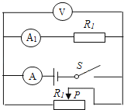
A. 电流表A示数与电流表A₁示数的差值 B. 电压表V示数与电流表A示数的比值
C. 电压表V示数与电流表A示数的乘积 D. 电压表V示数与电流表A₁示数的乘积
2.如图所示，当滑动变阻器的触片移动时，发现L₁变亮了，L₂变暗了，那么整个电路中消耗的电功率（ ）
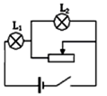
A.变大 B.变小 C.不变 D.无法判断
3.滑动变阻器与灯泡串联接入电路，闭合开关，向右移动滑片能使灯泡变亮，则滑动变阻器的接法是如图中的（ ）
A. 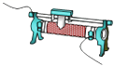 B. 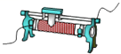 C. 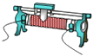 D. 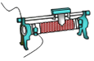
4.如图所示的滑动变阻器中，当滑片P向左滑动时，连入电路的电阻变小的是（ ）
A. 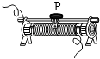 B. 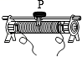 C. 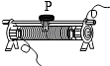 D. 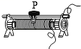
5.有甲、乙、丙、丁四根导线，其中甲、乙、丙三根是铜线，丁是镍铬合金线。甲、乙导线粗细相同，甲比乙短；乙、丙两导线长短一样，乙比丙粗；丙、丁长短粗细相同；则四根导线按其电阻大小排列是( )
A. R_{甲}＞R_{乙}＞R_{丙}＞R_{丁} B. R_{丁}＞R_{丙}＞R_{乙}＞R_{甲}
C. R_{丙}＞R_{乙}＞R_{甲}＞R_{丁} D. R_{乙}＞R_{丁}＞R_{甲}＞R_{丙}
6.滑动变阻器的滑片滑动时，接入电路的电阻发生变化的原因是（ ）
A. 通过变阻器的电流强度发生变化 B. 电阻丝两端的电压发生变化
C. 电阻丝横截面积发生变化 D. 连入电路的电阻丝长度发生变化
7.在“用电流表、电压表小灯泡测电阻”的实验中，滑动变阻器不能起到的作用是（）
A. 改变电路中的电流 B. 改变被测电阻的阻值 C. 改变被测电阻两端的电压 D. 保护电路
8.如图所示电路，电源电压不变，开关S闭合，滑动变阻器的滑片P向左移动的过程中（ ） 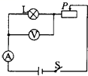
A. 电流表的示数变大，电压表的示数变大 B. 电流表的示数变小，电压表的示数变大
C. 电流表的示数变大，电压表的示数变小 D. 电流表的示数变小，电压表的示数变小
9.在图所示的电路中，R₂为定值电阻，R₁为滑动变阻器。在变阻器的滑片向右移动的过程中，图中的电压表，电流表示数及它们的比值的变化情况是( )
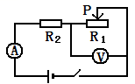
A. 电压表示数变小，电流表示数变大，比值变小 B. 电压表示数变大，电流表示数变小，比值变大
C. 电压表示数不变，电流表示数变大，比值变小 D. 电压表示数不变，电流表示数变大，比值变大
10.某同学在做“用滑动变阻器改变电流”的实验时，连接如图所示的电路，将滑动变阻器的滑片移动到最大阻值处，闭合电键S，发现小灯不亮。接下来的操作，在以下步骤中最合理的是
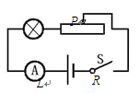
A. 断开电键S，更换额定功率大一点的灯泡重新实验
B. 断开电键S，增加电池的节数重新实验
C. 断开电键S，拆掉导线重新连接电路
D. 观察电流表的示数是否为零，判断电路是否断路
11.如图所示的电路，电源电压保持不变。电阻R₀的阻值是30W。当滑动变阻器接入电路的电阻为10W时，电流表的示数I；要使电流表的示数变为原来的一半，滑动变阻器连入电路的阻值应是（）
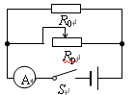
A. 15Ω B. 20Ω C. 30Ω D. 60Ω
12.将如图所示的滑动变阻器连入电路，要求当滑动变阻器滑片P向B端移动时，接入电路中电阻变小，则滑动变阻器连入电路的接线柱应是（ ）
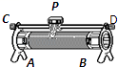
A. B和D B. A和B C. A和C D. C和D
13.如图所示，为一电阻箱结构示意图，下面关于此电阻箱接入电路电阻值大小的说法正确的是（ ）
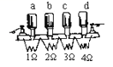
A. 只拔出铜塞a、b，接入电路电阻为7欧姆
B. 只拔出铜塞c、d，接入电路电阻为7欧姆
C. 要使接入电路电阻为7欧姆，只有拔出铜塞c、d才行
D. 将铜塞a、b、c、d全拔出，接入电路的电阻最小
14.小华想用滑动变阻器控制小灯泡的亮度，设计了如图所示的4种电路，其中正确的是（ ）
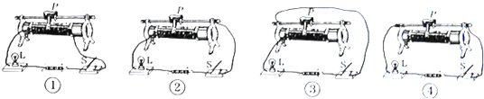​
A. ②③ B. ③④ C. ①③ D. ①②
15.风速表由电压表改装而成，R为定值电阻，探头A和金属杆与滑动变阻器的滑片P相连，当风吹过探头时，由于探头上、下表面空气流速不同，探头将带动滑片P上、下移动．当风速变大时( )
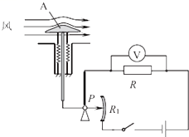
A. 探头A向下运动，电压表示数变小 B. 探头A向上运动，电压表示数变小
C. 探头A向下运动，电压表示数变大 D. 探头A向上运动，电压表示数变大
二、填空题
16.如图所示，电阻箱的示数为________Ω。
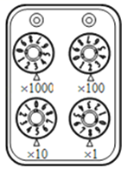
17.滑动变阻器是靠改变接入电路中电阻丝的________ 来改变________ ，一只滑动变阻器上标有“30Ω 2A”字样，它表示的物理含义是：
（1）________ ；（2）________
18.图中电阻箱的示数为________ Ω．
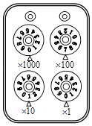
19.如图所示，滑动变阻器接入电路的电阻线是________段（ac、cb或ab），当滑片向左移动时，连入电路的电阻变________，电路中的电流变________，灯泡变________，电压表的示数变________．
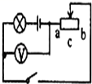
20.如图是一种可以改变收音机音量大小的电路元件（电位器）结构示意图，a、b、c是固定的铜片，d是一段弧形电阻，e是一端连接在b上、另一端可在d上滑动的铜片．为了使滑片e逆时针转动时音量增大（通过该元件的电流增大），应该将该元件的铜片b和铜片________接入电路；如果将a和c铜片接入电路，滑片e逆时针转动过程音量________（填：变大、变小或不变），电位器接入电路的电阻________（最大/最小）．
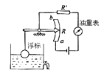
21.为了参加全国青少年创新大赛，小强运用所学电学知识，设计了一个电子身高测量仪，如图所示，其中定值电阻 R₁=5Ω，电源电压恒为4.5V，R2的规格为“15Ω 0.5A”，电压表量程为0～3V，电流表量程为0～0.6A．
（1）R₁在电路中的作用是________ ．
（2）当被测身高增加时，电流表的示数________ ，电压表的示数________ （选填“变大”、“变小”或“不变”）．
（3）当变阻器R₂接入电路的阻值是6.25Ω时，电流表的示数为________ A．
（4）为了保证电路中各元件安全工作，变阻器接入电路的阻值范围是________
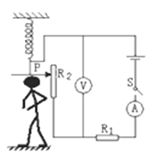
22.如图所示是一种自动测定汽车油箱内油面高度的装置，电路中定值电阻R′的作用是________，油量表是由电流表改装的，当油箱内的液面下降时，油量表的示数将________．
23.如图1所示的电路中，R₁为定值电阻，R₂为滑动变阻器，电源电压不变．闭合开关S后，滑片P从a端移动到b端，电流表示数I与电压表示数U的变化关系如图2所示，则电源电压为 ________ V，R₂的最大阻值为________ Ω．
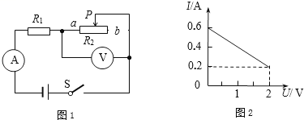
24.如图所示，电源电压保持不变，滑动变阻器的最大阻值R₀=20Ω，当只闭合开关S₁ ， 滑片P置于最左端a时，电流表示数为0.2A；当开关S₁、S₂均闭合，滑片P置于最右端b时，电流表示数为0.6A，则定值电阻R₁=________Ω，电源电压U=________V．
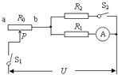
25.如图所示，电阻箱的示数为________ Ω．
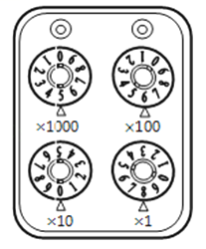
26.如图所示电路，灯L₁、L₂的额定电压分别为2V、10V，当S₁闭合、S₂断开、滑动变阻器滑片置于中点位置时，两灯均正常发光，通过L₁、L₂的电流分别是I₁、I₂ ， 则I₁________ （＞/＜/＝）I₂ ， 两灯的亮度是________ （L₁/L₂/一样）亮；若闭合S₂ ， 为使L₂仍正常发光，变阻器滑片向________ （左/右）移动。
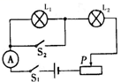
27.如图甲所示，闭合开关S前，滑动变阻器的滑片P应滑到________端（选填“a”或“b”）；闭合开关S，调节滑动变阻器，电流表 的示数如乙图所示，通过灯L的电流为________ A．
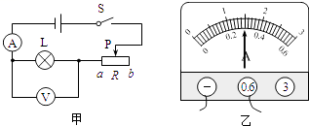
三、实验探究题
28.用图中的器材做“测定小灯泡的电阻”的实验时，所用小灯泡的额定电压为3.2V，电源两端电压6V保持不变．
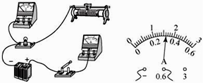
（1）用笔画线完成图所示的实验电路的连接．
（2）调节变阻器使小灯泡正常发光，此时电流表示数如图所示，通过小灯泡的电流为________A，小灯泡正常发光时的电阻为________Ω．
（3）某同学在连接好电路后闭合开关，却发现无论怎样移动滑动变阻器的滑片，电表示数都不变，而且灯泡的亮度比较暗．出现该现象的原因是________．
29.如图所示的电路中，M、N是两个接线柱，准备连接滑动变阻器:
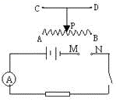
（1）当A接M，D接N时，滑片向右移，电流表示数将________。
（2）当A接M，C接N时，滑片向左移，电流表示数将________。
（3）当A接M，B接N时，滑片向右移，电流表示数将________。
（4）当B接M，D接N时，滑片向左移，电流表示数将________。
四、综合题
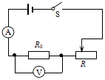
30.如图所示，电源电压为6V且保持不变，滑动变阻器R铭牌上标有“1A 20Ω”字样，电阻R₀=10Ω，电流表量程是0～0.6A，电压表量程是0～3V．
（1）滑动变阻器铭牌上标有的“1A 20Ω”表示的意思是什么？
（2）当滑动变阻器滑片处在最右端时，求电流表和电压表读数；
（3）为了保证各电路元件安全，求R接入电路中的阻值范围．

31. （1）如图甲所示，变阻箱读数是________．
（2）为节省电能，楼道中的照明灯只有同时满足“天黑和有人路过楼道”时才会自动发亮．为满足用户要求，小强设计出了楼道照明灯的“智能控制电路”，控制电路由“光控开关”和“声控开关”组成，请你帮小强把他设计的电路图在下面的方框中画出．
（3）如图所示的电路各，在圆圈中连接适当电表，使灯L₁、L₂并联且能发光．

